Racing:

1) CarX Highway racing

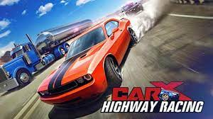

CarX Highway racing adalah game yang temanya balapan di jalanan dengan memakai mobil sport, game ini memiliki game play hingga mekanismenya terbilang simple dan tidak berat untuk dimainkan. Nah pada saat kamu akan memainkannya kamu akan menemukan beberapa fitur cheat yang ada, Carx Highway racing ini memiliki dua system control dimana control yang pertama kamu bisa mengontrol mobil hanya dengan mengetuk di layar dan yang kedua dengan menggunakan akselerometer pada perangkat.

Rilis: 26 Juli 2017

Penerbit: CarX Technologies, LLC

Ukuran: 590MB

Unduhan: 50,000,000+

Rating Google playstore: 4.7/5

Review: 1,247,973

2) Top Speed: Drag & Fast racing

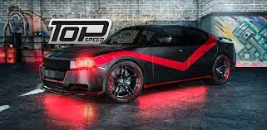

Top Speed adalah balapan drag yang menarik dengan kecepatan yang tinggi, sejak game ini diluncurkan menjadi game yang bagus untuk diunduh karena kualitas permainannya diinvestasikan dengan hati-hati dengan desain grafis HD detail yang jelas dan suara mesinnya sangat realistis. Sehinnga tidak membuat pemain merasa bosan pada saat memainkannya, nah dalam permainan ini ditawarkan berbagai macam medan balap yang berbeda dari trek zigzag di kota ada juga trek pedalaman di gurun yang berangin dan berpasir.

Rilis: 23 Juli 2015

Penerbit: T-Bull

Ukuran: 87Mb

Unduhan: 50,000,000+

Rating Google playstore: 4.6/5

Review: 821,288

3) Horizon Chase

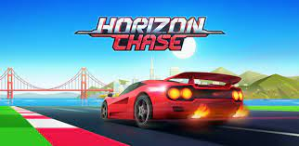

Dalam Horizon chase para pemain harus menyelesaikan balapan trek yang ada di seluruh dunia, dan pemain harus terus mengambil bahan bakar di trek untuk selalu terus bermain. Dan para pemain juga harus mengumpulkan koin yang ada untuk membuka trek yang baru nantinya, dan pemain juga dapat memakai nitro boost untuk mempercepat laju mobilnya.

Rilis: 20 Agustus 2015

Penerbit: Aquiris Game Studio S. A

Ukuran: 319Mb

Unduhan: 10,000,000+

Rating Google playstore: 4.5/5

Review: 205,730

4) CSR 2 Drag racing car games

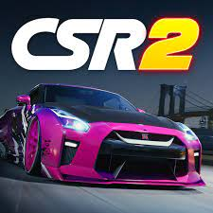

CSR 2 Drag racing car games adalah simulator dalam mengemudi mobil menghadirkan balap drag hypernya yang nyata pada telapak tangan kamu. Nah, game drag race ini juga terkemuka di dunia ponsel dengan jutaan pemain dimana game balap mobil ini menjadi simulator terbaik untuk para penggemar kendaraan bermotor yang mau mencoba mengemudi mobil nantinya.

Rilis: 29, Juni 2016

Penerbit: NaturalMotion

Ukuran: 3,5Gb

Unduhan: 50,000,000+

Rating Google playstore: 4.6/5

Review: 4,557,596

5) Rush Rally 3

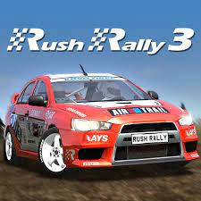

Rush rally 3 ini merupakan seri game terbaru dari rush rally, dimana game yang bertema rally yang sangat layak untuk kamu coba. Pergerakan dan kontrol dari pengalaman bermain pada game rally ini dihadirkan menjadi salah satu game paling seru dalam android, dan game ini juga memiliki beberapa mode yang dapat di mainkan. Nah kelebihan dari game ini dimana penyajian grafiknya itu bagus bermacam track yang menarik yang telah disediakan, cuaca yang berbeda pada saat balapan, beragam mobil yang bisa juga untuk dikustom.

Rilis: 27, Maret 2019

Penerbit: Brownmonster Limited

Ukuran: 141Mb

Unduhan: 50,000+

Rating Google playstore: 4.8/5

Review: 10,990

6) Hill Climb Racing 2

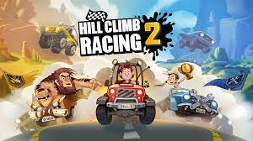

Hill Climb racing 2 adalah gim balapan multipemain 2d dengan lusinan trek yang ada pada game ini akan dihadirkan banyak fitur baru dan pasti akan berbeda dari seri sebelumnya. Salah satu fitur terbarunya yaitu dengan penambahan asynchronous multiplayer dimana fitur ini memungkin para pemain untuk tidak mendaki bukit sendirian. Fitur lainnya yang tidak kalah menarik yaitu fingersoft dimana ditambahkan kustomisasi pada karakter dalam mengganti pakaian, merubah tampilan mobil dan lainnya.

Rilis: 27, November 2016

Penerbit: Fingersoft

Ukuran: 170Mb

Unduhan: 100,000,000+

Rating Google playstore: 4.2/5

Review: 4,004,017

7) Top Bike: Racing & Moto Drag

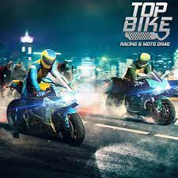

Top bike: Racing & Moto drag adalah game yang mengharuskan kamu untuk memilih jenis kendaraan kamu sendiri dan strategi yang tepat untuk menang, dimana game ini juga adalah simulasi balapan 3d dimana kamu akan dimanjakan dengan kisah epic dari persaingan antar geng dan semua lawan hanya akan bertarung langsung satu sama lain di trek dan nantinya kamu akan menjadi pejuang jalanan yang akan melawan bos paling brutal di sepanjang jalan balapan.

Rilis: 17, Desember 2015

Penerbit: T-Bull

Ukuran: 91Mb

Unduhan: 10,000,000+

Rating Google playstore: 4.4/5

Review: 78,569

8) Mad Skills Motocross 3

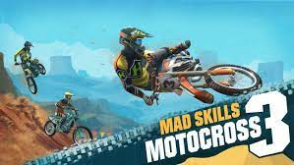

Mad Skills Motocross 3 adalah game yang sangat seru dimana pada saat memainkannya kamu bisa balapan, bergaya dan bisa juga melaju dengan sangat cepat tentunya. Dan game ini juga sangat cocok diisi pada saat kamu sedang berada pada waktu kosong atau waktu santai kamu.

Rilis: 25, Mei 2021

Penerbit: Turborilla

Ukuran: 143Mb

Unduhan: 10,000,000+

Rating Google playstore: 4.3/5

Review: 69,670

9) Gravity rider zero

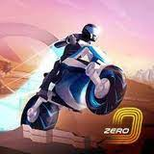

Gravity rider zero pada game ini tidak ada namanya balapan bersama musuh untuk mendapatkan koin atau apapun itu pada game ini setiap treknya sangat seimbang sehingga pada saat kamu akan memainkannya kamu akan mendaki rintangan dan menemukan mekanik dan bagaimana caranya pada rintangan yang baru kamu akan mengatasi setiap rintangan di setiap level yang ada tentunya kemahiran dalam menjaga keseimbangan sangat dibutuhkan di game ini.

Rilis: 4, Agustuss 2019

Penerbit: Vivid Games S. A

Ukuran: 46Mb

Unduhan: 5,000,000+

Rating Google playstore: 4.1/5

Review: 36,481

10) Traffic rider

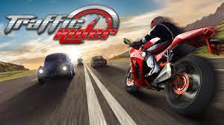

Traffic rider adalah permainan simulasi yang seru karena pada game ini kamu seakan-akan mengendarai motol dengan sungguh bukan seperti game tapi kenyataannya hanya sebuah game, nah game ini juga menjadi game offline android terbaik karena memiliki banyak kelebihan dan jarang ditemukan kekurangannya. Pada game ini juga tersedia banyak fitur yang menarik yang harus kamu coba pastinya dimana pengalaman bermain game ini akan lebih seru dan terasa lebih nyata lagi, dan kamu juga akan diberikan tantangan yang harus kamu pecahkan.

Rilis: 23, Desember 2015

Penerbit: Soner Kara

Ukuran: 83Mb

Unduhan: 100,000,000+

Rating Google playstore: 4.3/5

Review: 7,591,791